PATIOS DINÁMICOS
NOMBRE DEL JUEGO El pavo

material: un pavo de plástico o una caja decorada.

NORMAS: - el pavo no puede caer.
- Todos deben coger el pavo.

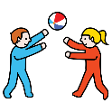
SECUENCIA DE JUEGO

El juego consiste en pasar un pavo que se acaba de sacar del horno. Han de pasarlo muy rápido, pues este quema. | Al que se le cae el pavo, se le dice: “A la olla” y se queda un turno sin jugar.
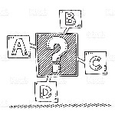
VARIANTES:

